1、下列最可能发生MODS的是(C)(10分)得分:10.00分

A、慢性阻塞性肺疾病患者出现呼吸困难，心悸，血压下降，双下肢水肿

B、患者股骨骨折术后卧床5天，晨起小便时突然出现胸痛、咳、呼吸困难

**C、失血性休克患者经大量输血输液休克复苏24后突发呼吸困难、咳、心率加快、黄疸、腹痛**

D、慢性阻塞性肺疾病患者突然出现咳嗽加重、咳淡黄色脓痰、头痛、烦躁、呕吐、肌颤

E、肝硬化患者出现大量腹水、黄疸、蜘蛛痣伴无尿、低钠血症、氮质血症

2、多器官功能障碍(MODS)中，最易累及的器官是(C)(10分)得分:10.00分

A、肾

B、肝脏

**C、肺**

D、心脏

3、创伤性休克时导致MODS的一个重要原因，其中休克微循环淤血期的微血管的主要活动变化是(A)(10分)得分:10.00分

**A、扩血管物质的大量生成使微血管扩张**

B、血管平滑肌对儿茶酚胺反应性增强

C、RAS系统激活，AngII使微血管收缩

D、交感神经兴奋导致微血管收缩

E、交感神经抑制导致微血管扩张

4、多器官功能障碍最主要的发病机制是(B)(10分)得分:10.00分

A、肠道细菌移位

**B、全身炎症反应失控**

C、肠源性内毒素血症

二、多选题

5、全身炎症反应综合征的具体表现(ABDE)(10分)

A、**单核-巨噬细胞、中性粒细胞的活化**

B、**NF-KB、MAPK等转导通路的激活**

C、抗炎介质的释放增加

D、**蛋白酶活性增加**

E、**TNF-a和IL-1增加**

6、多器官功能障碍的病因包括(ABCD)(10分)

A、**感染**

B、**自身免疫性疾病**

C、**创伤后大量输血**

D、**创伤、烧伤**

E、对外源补充的营养反应差

7、多器官功能障碍代谢变化的特点是(CDE)(10分)得分:10.00分

A、低基础代谢率

B、葡萄糖利用增加

C、**蛋白质的分解增强**

D、**高基础代谢率**

E、**对外源补充的营养反应差**

8、脓毒症导致的多器官功能障碍，其主要的致病菌包括(ABD)(10分)得分:10.00分

A、**金黄色葡萄球菌**

B、**大肠埃希菌**

C、肺炎球菌

D、**肺炎克雷伯杆菌**

E、绿脓杆菌

1. MODS时，心血管的表现可能是(AE)(10分)降降,升降

A、**心输出量下降，外周阻力下降**

B、心输出量正常，外周阻力升高

C、心输出量升高，外周阻力升高

D、心输出量下降，外周阻力升高

E、**心输出量升高，外周阻力下降**

10、低血容量性休克可出现(ABDE)(10分)得分: 10.00 分·

A、**动脉血压降低**

B、**中心静脉压降低**

C、射血分数升高

D、**外周阻力增高**

E、**交感神经兴奋**

1. 女性，45岁，车祸左季肋区撞伤至脾破裂。血压 90/62mmHg，神志尚清楚，脉搏120次/分，表情漠，口渴面色苍白。经输血输液等抗休克治疗24h后出现呼吸困难、黄疽、低血压、少等症状。患者在MODS后，出现PaCO2=50mmHg、HCO3-=20mmoI/L、PH=7.3，以下选项正确的是(D).

(注:PaCO2正常范围:33-46mmHg、血浆HCO3-正常范围:22-27mmol/L)(10分)

A、酸中毒失代偿，呼吸性酸中毒合并代谢性碱中毒

B、碱中毒代偿期，呼吸性碱中毒合并代谢性酸中毒

C、碱中毒失代偿，呼吸性酸中毒合并代谢性酸中毒

D、酸中毒失代偿，呼吸性碱中毒合并代谢性酸中毒

E、酸中毒代偿期，呼吸性碱中毒合并代谢性酸中毒

2、女性，45岁，车祸左季肋区撞伤至脾破裂。血压 90/62mmHg，神志尚清楚，脉搏120次/分，表情淡漠，口渴面色苍白。经输血输液等抗休克治疗24h后出现呼吸困难、黄疸、低血压、少等症状。该患者症状突然加重最可能的原因是(B)(10分)

A、应激

B、再灌注损伤

C、失血性休克

D、脓毒症

E、过敏

3、女性，45岁，车祸左季肋区撞伤至脾破裂。血压90/62mmHg，神志尚清楚，脉搏120次/分，表情淡，口渴，面色苍白。经输血输液等抗休克治疗24h后出现呼吸困难、黄疽、低血压、少尿等症状。MODS的防治措施正确的是(ABCDE)(16分)

A、控制感染

B、尽快尽早补液

C、防止再灌注损伤

D、阳断失控的炎症反应

E、加强营养支持

1. 患者男，37岁，因矿洞坍塌2小时急诊入院。检查:右腿股骨骨折，HR120次/min，Bp91/63mmHg，R23次/min，Pa02=63mmHg、PaCO2=47mmHg。经救治后，病情相对稳定，4天后突然出现发热、腹痛、黄疽、呼吸困难、血压下降、血清C反应蛋白升高、白细胞总数及中性粒细胞比例增高，诊断为MODS。患者在初次入院时，下列哪些操作正确(CDE)

A、大量输液输血以纠正休克状态

B、高浓度吸氧

C、应用广谱抗生素

D、纠正酸中毒

E、清创去除坏死组织

5、患者男，37岁，因矿洞坍塌2小时急诊入院。检查:右腿股骨骨折，HR120次/min，Bp91/63mmHg，R23次/min，Pa02-63mmHg、PaCO2=47mmHg。经救治后，病情相对稳定，4天后突然出现发热、腹痛、黄疽、呼吸困难、血压下降、血清C反应蛋白升高、白细胞总数及中性粒细胞比例增高，诊断为MODS。该患者症状突然加重的原因可能是(ABD)(16分)

A、全身炎症反应失控

B、脓毒症

C、持续应激

D、肠道菌群移位

E、失血性休克

6、何为多器官功能障碍综合征(MODS),根据临床发病过程，MODS可分为哪两种类型?以及各型的特点。

速发型：通常在原发急症24小时后出现，患者会有两个或更多器官系统同时发生障碍

迟发型：先发生一个器官或系统的功障碍，近一段时间相对稳定的维持时问后，才会继发更多器官

7、患者男，37岁，因矿洞坍塌2小时急诊入院。检查:右腿股骨骨折，HR120次/min，Bp91/63mmHg，R23次/min，Pa02=63mmHg、PaCO2=47mmHg。经救治后，病情相对稳定，4天后突然出现发热、腹痛、黄疽、呼吸困难、血压下降、血清C反应蛋白升高、白细胞总数及中性粒细胞比例增高，诊断为MODS。判断该患者为何种类型MODS，并说明依据。

迟发型：先发生了运动系统（股骨的功能障碍），一段时间后，继发了更多器官（肺，心血管，内脏）的功能障碍，患者出现相应症状

大鼠

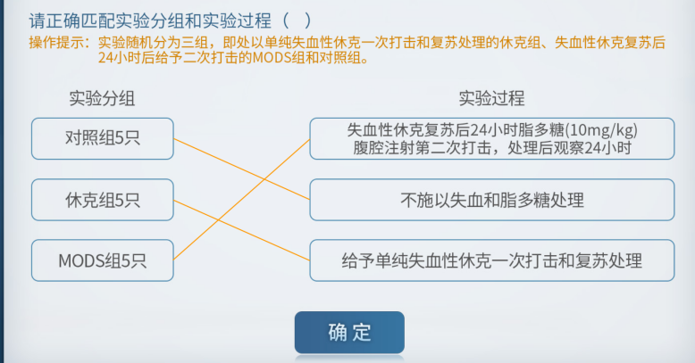

手套拖到人手上

电子天平

2%。。。+注射器

0.5ml

腹腔注射

全选

恒温。。拖动

8%。。

弯剪

碘伏

玻璃分针，止血钳，手术刀

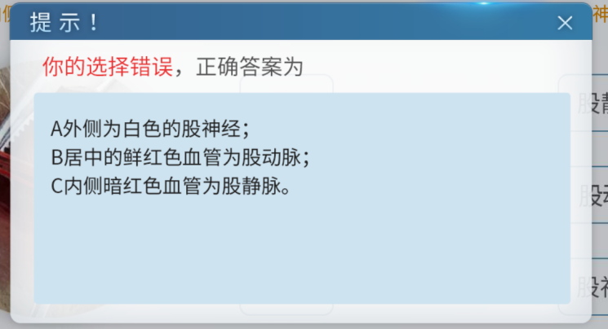

BCD除了压力换能器

静脉留置针

近心端

肝素

0.625

全选

BC

全选

硬膜外导管

动物刚温仪拖动

微循环显示器

放血，4.8ml

回输，A

结扎

脂多糖

0.5ml

趣味诊断

肺，肝脏，肾脏，血液，，，，，全否